NOMBRE DEL CANDIDATO: Jose Luis Martínez Baltazar

El día martes 15 de enero se envió al candidato las pruebas psicométricas correspondientes para evaluar las aptitudes, cualidades y valores que posee el candidato, por tal motivo se enviaron las siguientes pruebas:

- Prueba de comportamiento: esta prueba evalúa el empeño, la influencia, la constancia y la responsabilidad del candidato.
- Prueba de inteligencia: Mide el nivel de habilidades tomando en cuenta las áreas más representativas de la inteligencia de un individuo y da el CI de una persona.
- Índice de confianza, honestidad y prueba de valores: Evalúa el nivel de confianza que le puedes asignar a una persona tomando como base los valores que demuestra en la prueba.

Una vez obtenidos los resultados de las pruebas aplicadas, se puede interpretar lo siguiente:

Prueba de comportamiento

Esta prueba evalúa varios aspectos como son:

- Características sobresalientes
- Limitaciones bajo presión
- Motivación interna
- Motivación externa

En general, el candidato cuenta con todos los aspectos antes mencionados en un nivel positivo, en particular, es una persona que tiene gusto por resolver problemáticas difíciles ya que de esta forma puede demostrar que puede resolverlas de manera eficaz e ingeniosa. Tiene gusto por seguir los procesos de una manera práctica para entregar los resultados que sus superiores le soliciten. Tiene buena relación con el equipo de trabajo que le asignen.
Es importante mencionar que como fuente de motivación el candidato la encontrará al tener tranquilidad en su lugar de trabajo, referente a las funciones a realizar que se le comenten claramente y al lugar donde las va a desempeñar. Por otra parte, en cuanto a las relaciones laborales, no le agradan los conflictos por ello lleva sus procesos paso a paso para evitar errores o mal entendidos.

Prueba de inteligencia

Esta prueba evalúa varios aspectos como son:

- Información
- Juicio
- Vocabulario
- Síntesis
- Concentración
- Análisis
- Atracción
- Planeación
- Organización
- Atención

En general, el candidato cuenta con todos los aspectos antes mencionados en un nivel normal, es decir, es una persona promedio que se esfuerza por mantener una constancia con un desarrollo de habilidades aceptables, obtuvo un CI de 96 puntos, sin embargo, es indispensable mencionar que en el aspecto de “Juicio” el candidato muestra una evaluación destacada y esto podría ser beneficioso ya que este aspecto aportara demasiado a las actividades que desarrollaría en soporte técnico; se le facilitará la solución de los casos que se presenten con los usuarios, tendrá independencia en la toma de decisiones y atenderá eficientemente las incidencias particulares de su área.

Es importante mencionar que la capacidad de “juicio” de una persona habla de su habilidad mental para analizar las situaciones y ofrecer propuestas viables de resolución de una manera justa. Se debe recordar que, en caso de ser el candidato seleccionado, esto podrá aplicarlo en todas las funciones que se le asignen.

Índice de confianza, honestidad y prueba de valores

Esta prueba evalúa varios aspectos como son:

- Honestidad
- Ética
- Valores

Para esta prueba es importante mencionar que el candidato cuenta con valores destacados bastante indispensables para el desarrollo de sus actividades como son los siguientes:

- El candidato tiene bastante presente el concepto de responsabilidad lo cual indica que llevará a cabo las tareas encomendadas por conciencia propia.
- El esfuerzo demostrado por el candidato refleja el desempeño satisfactorio que obtendrá al momento de llevar a cabo sus funciones.
- Cuenta con la perseverancia para tomar los retos planteados hasta conseguir las metas deseadas, lo cual indica que el candidato destacara por su iniciativa y deseo de superación.

En general, el candidato cuenta con la honestidad, ética y valores para poder detectar que es una persona bastante confiable, tanto en su persona como en el trabajo a realizar.

En conclusión y basándonos en el análisis de las pruebas realizadas se considera que Jose Luis Martínez Baltazar es un candidato altamente viable para llevar a cabo la contratación en el puesto antes mencionado, ya que cuenta con las aptitudes necesarias para llevar a cabo las actividades designadas y algunas adicionales que destacan al candidato positivamente para ser considerado como una opción contratable debido a su perfil en general.

Resultados del sistema

Prueba de Comportamiento
Características Sobresalientes
E/I
Se desenvuelve de una manera adecuada ante situaciones desafiantes que le permiten analizar nuevas propuestas ingeniosas y originales. Es una persona muy práctica y sensata en sus decisiones para lograr los resultados deseados.
Se siente atraído por situaciones difíciles que necesiten de una mayor capacidad de abstracción e innovación. Su relación con los demás es sencilla y franca.
C/I
Se desarrolla en ambientes laborales que necesiten de un alto grado de concentración en distintas áreas. Si se combina con una E+ nos indica que gusta de profundizar en aspectos específicos. Si en cambio se combina con una E- preferirá recabar información sobre las funciones de la oficina.
Es una persona que tiene un gran dominio de sí mismo ya que se caracteriza por su paciencia y tranquilidad. Antes de iniciar alguna actividad o función, piensa y medita la situación para decidir si es la mejor opción, ya que es una persona cautelosa que maneja las situaciones con precaución.
R/I
Se desenvolverá satisfactoriamente en trabajos donde necesite utilizar fórmulas exactas o recabar información, gusta de supervisar que se lleve a cabo las especificaciones para evitar problemas.
Se rige por los procesos que deben llevarse a cabo; sigue al pie de la letra las normas y reglas, está convencido de que es la mejor manera para realizar las actividades de manera exitosa, puesto que sabe que el tener un orden y ser minucioso en sus labores le da la seguridad de que está bien hecho y poder detectar rápidamente si existiera un error.
R/C
Funcionará en puestos donde se requiera una alta calidad en los resultados obtenidos, ya que se interesa por los procesos y estados de las actividades.
Tiene claro que, si todos siguen las normas y reglas establecidas, no existirían conflictos por lo que las respeta. Le gusta ver más allá de lo obvio y encontrar cosas que pasan desapercibidas por los demás; se siente más tranquilo cuando otras personas o sucesos, le corroboran que lo que ha decidido es lo correcto o lo mejor; se tensiona fácilmente cuando está bajo situaciones de estrés por entregar resultados.
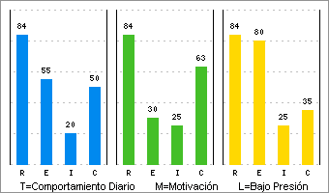 | Limitaciones Bajo Presión  E+  En ocasiones puede actuar de manera imprudente, debido a que al estar bajo presión pierde de vista el cómo relacionarse adecuadamente, es decir, puede llegar a no respetar las posiciones jerárquicas, o incluso ser demasiado frío e irónico con sus compañeros o subordinados, por lo cual puede provocar miedo. Otros aspectos que muestra es que al estar bajo presión no será tan meticuloso, y se desespera ante los trabajos repetitivos, se le dificulta integrarse en los equipos de trabajo y en ocasiones el identificarse con la empresa.  I-  Es una persona que prefiere alejarse de la sociedad, y por lo tanto sus relaciones tienden a ser pocas y superficiales, debido a que no confía fácilmente en las personas y no logra ponerse en su lugar, en cambio en ocasiones puede llegar a lastimar emocionalmente a los demás, por sus actitudes tan indiferentes, optara por trabajar con objetos que con personas.  R+  Su sentido de responsabilidad es tan alto que pudiera llegar a volverse dependiente, puesto que preferirá seguir las reglas impuestas por su jefe, y esto lo hará sentirse inseguro a la hora de tomar una decisión sobre algo nuevo, ya que comúnmente se guía por procesos y métodos que se le han dicho con anterioridad, y esto ocasiona que si ocurre algún error se escudara en que solo siguió las ordenes, y actuara defensivamente, sin embargo puede desistir de su posición para evitar problemas o para prevenirlos preferirá que se le informe detalladamente porque se debe de realizar algún cambio.

Motivación Interna
E-
Es una persona que se siente motivada por la tranquilidad, la seguridad y el apoyo, prefiere que le digan que es lo que debe de hacer de una forma clara y precisa, y una vez que se le ha dicho prefiere llevarlo a cabo por pasos, no le gusta involucrarse en debates, opta por tener tiempo para reflexionar y piensa en lograr un porvenir estable.
I-
Prefiere trabajar aisladamente de una manera sensata puesto que se maneja con acciones, en cuanto a sus relaciones sociales prefiere relacionarse poco, aunque muestra un trato cortes y directo, emocionalmente no se involucra, en cambio otra cosa que lo motiva es resolver problemas complejos y que este se pueda resolver con herramientas o máquinas.
R+
Para motivarse necesita que existan pasos metódicos a realizarse, ya que es muy responsable en lo que ocurre, se siente cómodo teniendo personas a su cargo, y al mismo tiempo logra formar una red de apoyo entre ellos, para generar un ambiente laboral seguro y por esto preferirá que cuando se hagan cambios estos no sean repentinos ya que afecta la atmosfera que había logrado tener.

Motivación Externa
E-
Requiere que se le sea asignada una ayuda, cuando se le proporcionan nuevas funciones o estas se vuelven complicadas, no sabe cómo negarse a lo que le piden por lo que funcionara mejor en lugares donde exista un ambiente laboral de compañerismo y que se le reconozca cuando ha logrado un buen trabajo, también será necesario ayudarlo para que pueda pasar de la reflexión a la acción.
I-
A pesar de que es una persona aislada, habrá que proporcionarle un ambiente donde pueda desarrollar relaciones sociales y se tomen en cuenta las emociones de las personas para que pueda equilibrarse, necesita un jefe neutral que le dé la oportunidad de poder realizar las cuestiones pertinentes y así poder tener respuestas razonables y francas.
R+
Prefiere realizar funciones específicas que le permitan organizarse y generarle más seguridad al tener una amplia visión de lo que está realizando, es por esto que si alguien está en lo contrario requerirá de argumentos, muchas explicaciones y una descripción clara y precisa de lo que se necesita, habrá que ayudarlo a que sea más independiente y que sea tolerante con él mismo.

Prueba de Inteligencia
COEFICIENTE  INTELECTUAL  96 | 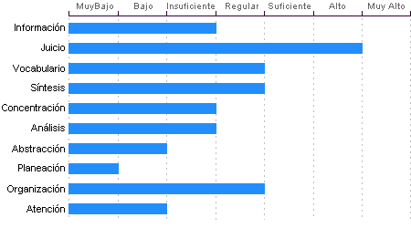

Juicio
Comprensión y manejo de la realidad Alto. Su capacidad para encontrar soluciones lógicas a problemas comunes aprovechando las experiencias pasadas se encuentra en un nivel Alto.

Organización
Discriminación lógica de conceptos de nivel Regular. Nivel Regular para seguir procedimientos

Síntesis
Tiene un nivel Regular en su capacidad para razonar, deducir lógicamente conceptos y también en su capacidad de abstracción de ideas y razonamientos.

Vocabulario
Cuenta con una capacidad de análisis y síntesis en conceptos, así como con una facilidad para expresar sus ideas y pensamientos en nivel Regular.

Análisis
Sentido común Insuficiente, la habilidad de Jose Luis Martínez Baltazar en el desglose de la información para llegar a las causas de un problema está en un nivel Insuficiente.

Concentración:
Adquiere rendimiento Insuficiente en el manejo de números y es susceptible de distraerse cuando elabora procesos mentales. Los razonamientos y manejo de aspectos cuantitativos de Jose Luis Martínez Baltazar son de nivel Insuficiente.

Información
Jose Luis Martinez Baltazar Cuenta con cultura y conocimientos generales en nivel Insuficiente. También cuenta con memoria a largo plazo en nivel Insuficiente en comparación con el resto de la gente.

Abstracción
Habilidad para razonar, abstraer, generalizar y pensar en forma organizada en nivel Bajo. Jose Luis Martinez Baltazar tiene una capacidad para captar los aspectos esenciales de un problema mediante la clasificación y orden de acuerdo a su problemática, en un Bajo en comparación con la mayoría de las personas.

Atención
El nivel de la capacidad de deducción de Jose Luis Martinez Baltazar es Bajo. Puede atender y concentrarse a un estímulo sin distraerse en un nivel Regular en comparación con la generalidad de las personas.

Planeación
Jose Luis Martinez Baltazar cuenta con un nivel Muy Bajo de planeación, comprensión y organización de conceptos. Su atención al detalle es Muy Bajo.

Índice de Confianza, Honestidad, Ética y Valores

Nivel de confianza
Cuenta con una elaborada red de valores que forman parte de sus principios, y una de sus principales características son la honestidad y la ética debido a que los ha hecho propios, se le pueden dar grandes responsabilidades y tener la confianza de que las cumplirá sin ninguna dificultad.

Calificaciones de la población laboral
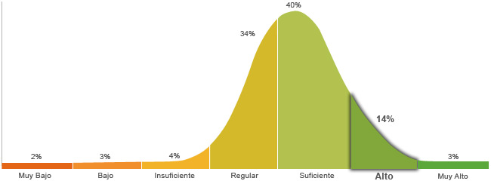

Población económicamente activa, hombres y mujeres de 16 años y más (PEA 59.73% a Enero. 2015)

Honestidad | Ética
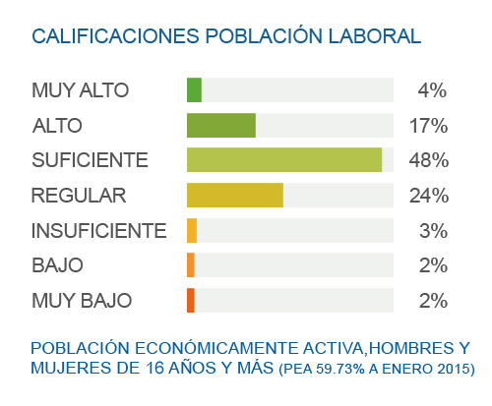 | 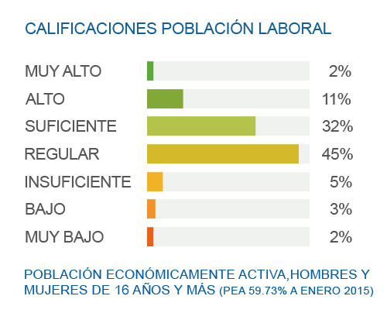
Se caracteriza por tener un grado de honestidad alto debido a que sus acciones se basan en integrar las distintas perspectivas por medio de acuerdos, la imparcialidad objetiva y el debido proceso, para tener un ambiente de honestidad. | Tiene un grado alto de ética puesto que ha logrado desarrollar sus valores como la honestidad, la responsabilidad y el ser leal consigo mismo por lo tanto con su profesión.

Perfil de Honestidad
Es una persona con una honestidad alta, ya que considera que lo justo debe ser respetado por un motivo de reciprocidad y de utilidad colectiva que pueda asumir la forma de contrato social, por lo tanto tiene una perspectiva racional, en la cual está consciente de los valores y los derechos de las personas, esta capacidad de racionalización le permite replantear algunas ideas que pueden resultar injustas para la empresa por lo que valora la voluntad de la mayoría y se esfuerza por lograr el bienestar social y de la empresa

Perfil de Ética
Presenta un nivel de ética alto, puesto que no ve solo por el bien de la empresa y la sociedad, sino que ha adquirido un autoconocimiento que le permite y le da la posibilidad de cuestionarse las decisiones desde las distintas perspectivas, por lo que su grado de compromiso con su profesión es alto, debido a que su preocupación principal es no traicionar los conocimientos y principios adquiridos.
Perfil de Valores  Tiene un alto sentido de responsabilidad, se enfoca en cumplir las funciones en el tiempo establecido. Es una persona llena de energía y usa su fuerza con propósitos creativos que van más allá de lo que todos hacen. Cuando se propone una meta, no descansa hasta conseguirla, aunque se le presenten obstáculos, sabe que solo requiere de más fuerza para conseguir su objetivo. Le importa el bienestar de su familia, por lo que da apoyo, cariño y protección, y se esfuerza por que exista el respeto y autonomía para cada miembro de la familia. Constantemente se está actualizando en cuanto a temas de interés, disfruta aprendiendo nuevas cosas y sabe que parte de la educación se puede obtener fuera de las escuelas. Trata a los demás con respeto, educación y cordura, sin importar el nivel de jerarquización, o si no son similares en cuanto a personalidad y mentalidad. Conoce las leyes y normas de los distintos estratos en los que se desenvuelve, los respeta en su conducta diaria y trata de que se respeten los derechos ajenos, especialmente los que se encuentran en desventaja. Acepta la diversidad de opiniones en cuanto a lo social, étnico, cultural, religioso, etc. No le gusta entrar en debates, cree que es mejor que cada quien piense y actué como prefiera. Le da una importancia regular a la riqueza, ya que encuentra un equilibrio entre las cosas que puede obtener mediante el dinero, y lo que se obtiene por otros medios. Utiliza el poder responsablemente sin abusar de los beneficios que éste le otorgue, ya que sabe que tiene la oportunidad de actuar de determinado modo, según lo que elija. Se exaspera con facilidad por que las cosas no resultan, o cae en el extremo de no hacer nada, esperando que todo le caiga de alguna manera. Su principal interés es cubrir sus necesidades, por lo que solo ayuda a los demás si él tendrá algún beneficio. Renuncia a la hostilidad y el egoísmo, y tiene adecuadas relaciones sociales, sin embargo, no está interesado en profundizar esas relaciones. Considera que es mejor no enfrentarse ante las limitaciones impuestas, inclusive, aunque no haga daño a nadie, prefiere seguir lo que le dicen. | Escala de Valores  Responsabilidad  Esfuerzo  Perseverancia  Familia  Educación  Respeto  Justicia  Tolerancia  Riqueza  Poder  Paciencia  Solidaridad  Amistad  Libertad | Referencias:  Alto  Regular  Bajo

